Обсудите для каждой таблицы следующие вопросы:

– Где и с какой целью могла быть составлена эта таблица?

– Какую информацию несёт таблица?

– Кому и зачем может быть полезна эта информация?

– Какие ещё измерения полезно внести в таблицу?

**1 вариант**:

Данные метеорологических наблюдений

Тюмень, Рощино

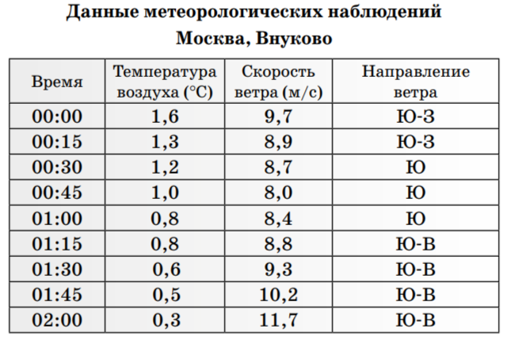

**2 вариант**:

Количество зрителей телеканала «Тюменское время» в будние дни (тыс. чел.)

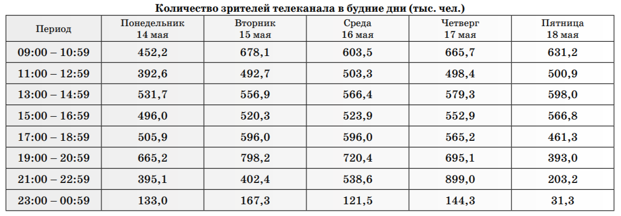

**3 вариант**:

Температура и кровяное давление у пациента

